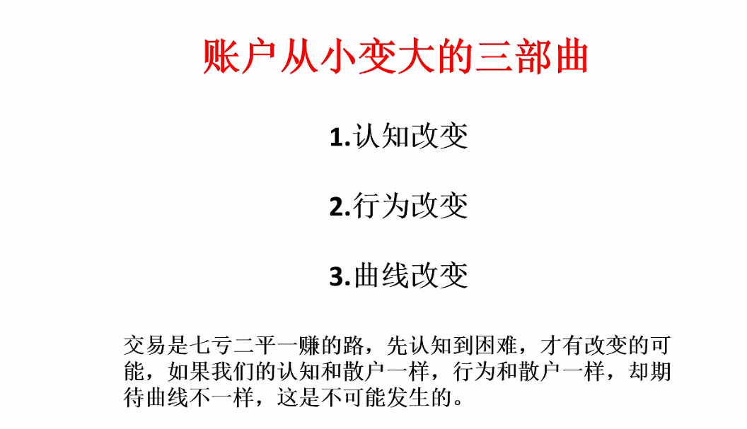

知识≠技能 技能性的东西都是需要训练 落地的交易才能改进自己，要想有好的结果，小资金训练一定要做。

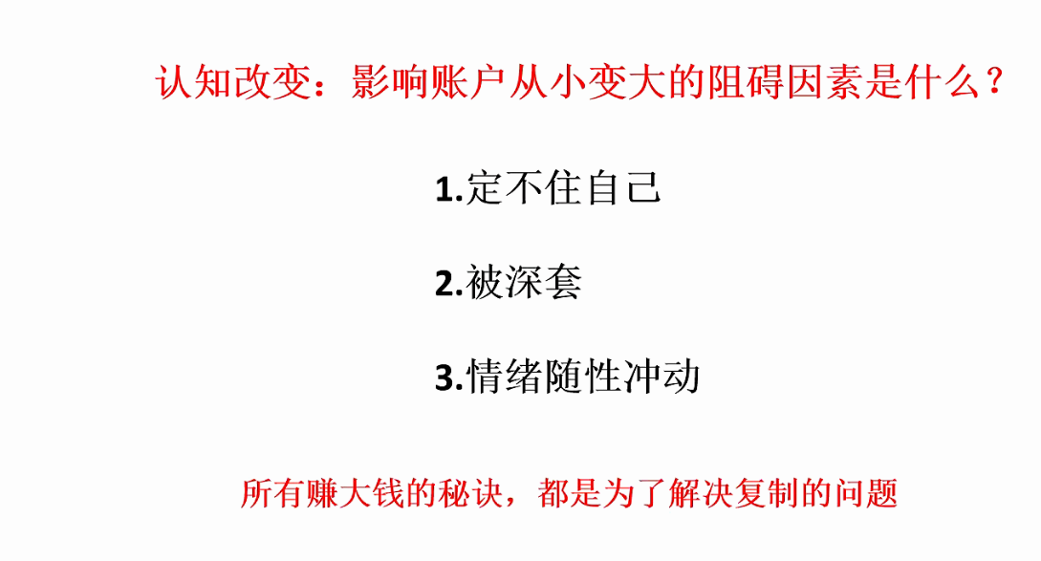

定住自己：

十年磨一剑，定自己定天下，心定天下安。

所有赚大钱的秘诀都是复制，只有不变，时间才有价值。

被深套：

个别几个股票的亏损导致账户的大亏，大多数股票都是盈亏正常的，所以要敢于纠错，这是成功路上必须的。

为什么会被深套：原因是因为标准不够清晰，不够果断

情绪随性：

容易被盘面情绪影响

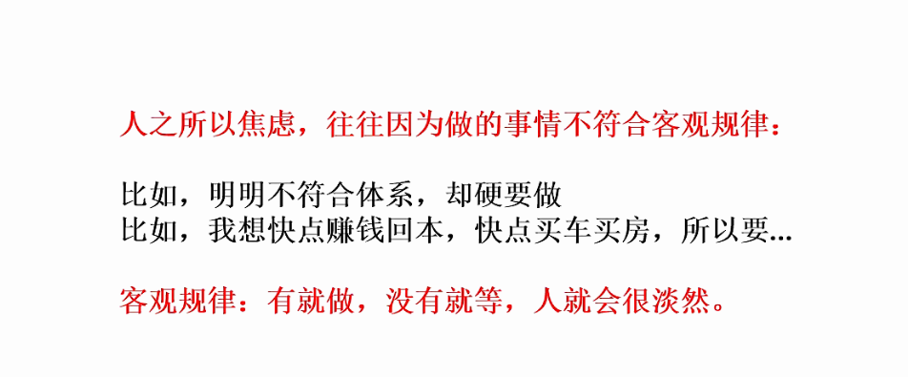

想要做好交易，一定要走出自己的舒适圈，这不是心灵鸡汤，这是要成长的必须。

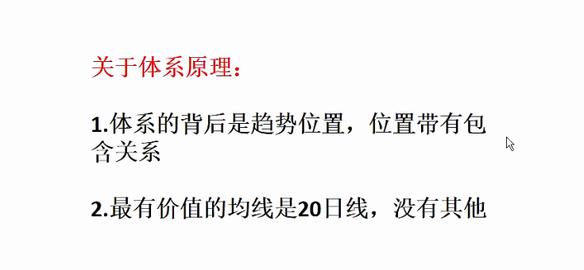

关于趋势：

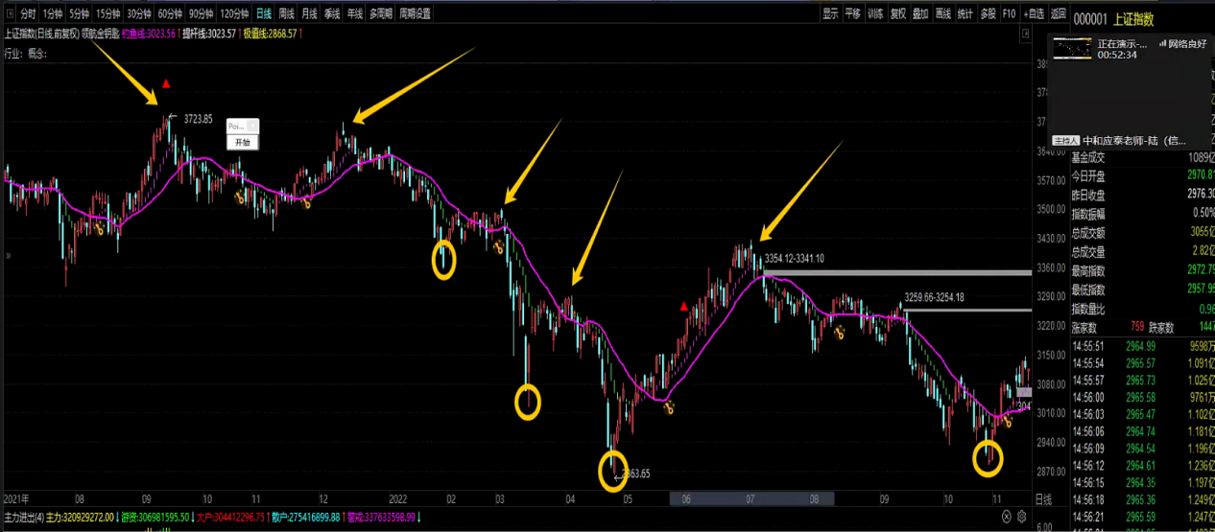

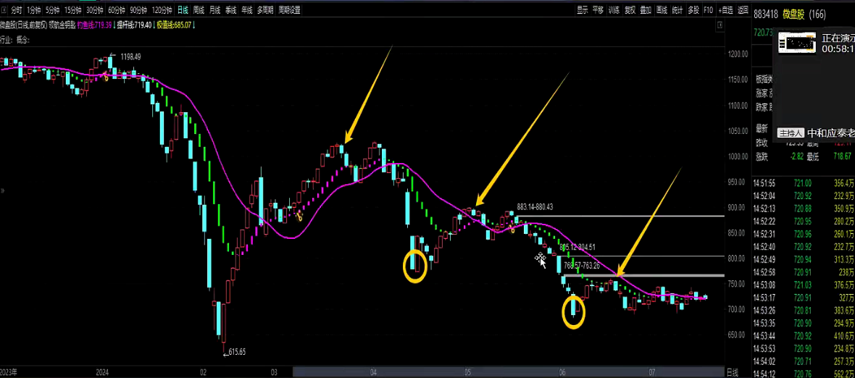

给咱们点信心：

关于点位判断，都非常的准确。老学员见证的，所以咱们一定要跟上陆老师的节奏。

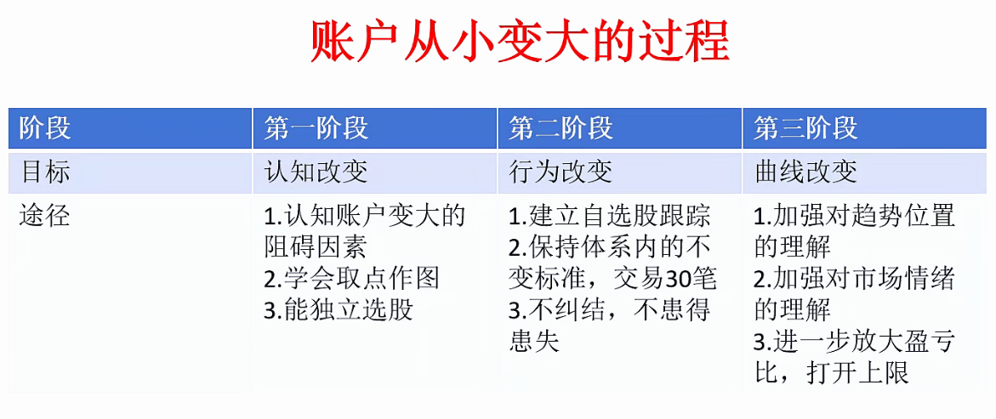

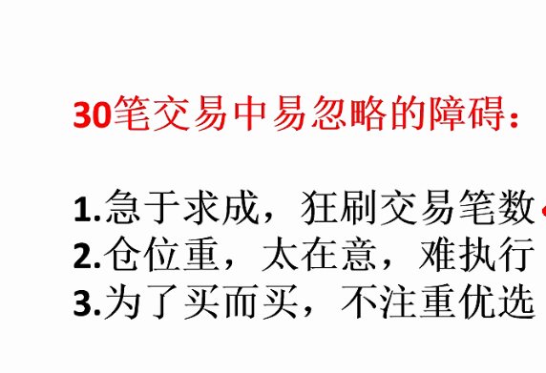

账户从小变大是需要一个过程，所以强调的30笔交易的过程一定要严格执行，严格按照标准来做。

但行好事 莫问前程

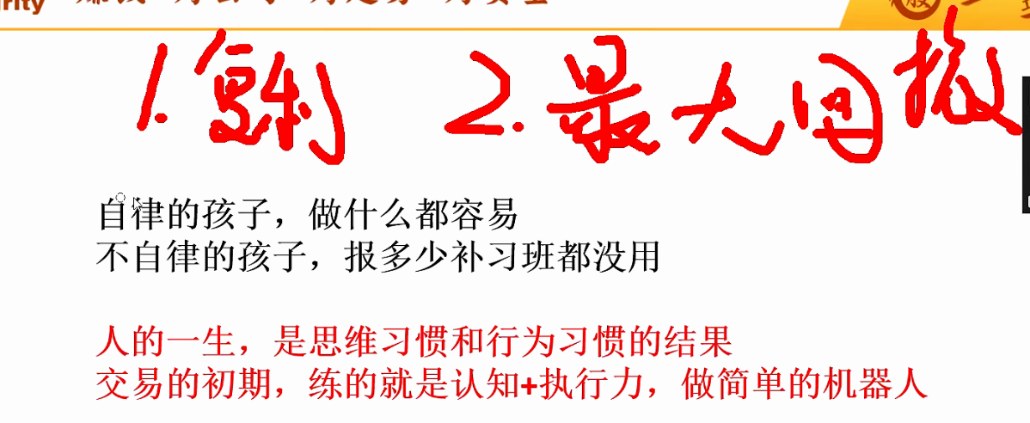

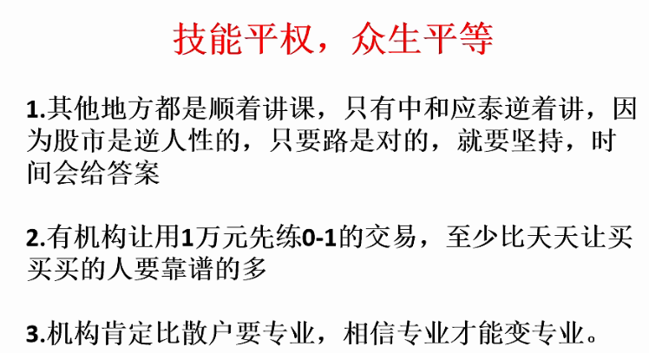

为啥3天不创新高要走：暂时不要考虑因素过多，会阻碍执行力，提高认知和执行力。

30笔钓鱼线的操作就是让大家在上涨的机会和下跌的风险找到一个平衡，达到盈亏平衡，把握赚钱的机会。

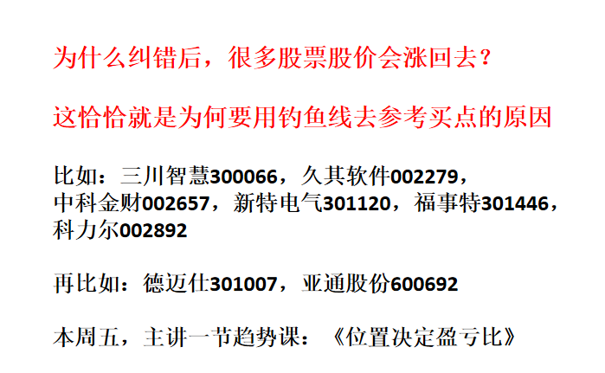

这几个案例，可以反复看看，你就能发现为啥有些股票更容易涨，这里有结构和位置的关系，可以把陆老师之前的结构课再认真看看，会有新的感悟。

周五的课程，准时来听。